



**S O M M A I R E**

* **Formalisation du projet...................................................**
* Le gameplay............................................................................
* Les problèmes physiques / Algorithmes.................................
* Les règles de base du jeu......................................................
* **Choix technologiques.......................................................**
* Le langage et les librairies.......................................................
* Les choix technologiques........................................................
* **Gestion du projet.............................................................**
* Modules fonctionnel...............................................................
* La répartition des tâches.........................................................
* Un outil de gestion de projet...................................................

**Fomalisation du Projet**

* **Le gameplay:**



Le joueur à pour but de contrôler un chat avec les flèches directionnelles.

Il aura pour mission d'éviter les différents items (voir " *Les règles de bases du jeu ") qui proviennent du haut de l'évier.*

*Avec les items qu'il aura ramassés il pourra améliorer son gameplay pour avoir la chance d'arrivé au BOSS (débloqué à un certain score...)*

**Fomalisation du Projet**

* **Les règles de base du jeu:**
* *1 Joueur*
* *La partie commence quand le joueur bouge de place le chat.*
* *La partie se termine quand le chat aura sa barre de vie à 0.*
* *Le but du jeu consiste à enrôler un chat afin d’éviter les différentes tombées d’objets solide d'origine mystérieuse…*
* *Leurs impacts sur le personnage aura de multiples conséquences ( perte de vie / ralentissement / rapidités / augmentation de la barre de vie ).*
* *Lorsque que le joueur ramasse l’ITEM RARE qui est l’horloge, les gouttes d’eaux tombent plus rapidement et font gagnées 50 Pts au Score Board. Sachant qu’il n’y a pas de retour possible une fois activé la vitesse ne s'arrêtera que lorsque le joueur aura perdu.*
* **Les problèmes physiques / Algorithmes:**

Pour notre jeu les problèmes physiques que nous allons rencontrés sont:

* Faire tomber les items de la partie haute du jeu vers celle du bas
* Quand on ramasse les ITEMS la façon de jouer change.
* Que le joueur puisse déplacer le personnage avec des mouvements tel que: *Gauche <-> Droite / Haut <-> Bas*

**Fomalisation du Projet**

**Les différents items:**

Items pixélisé pour notre jeu

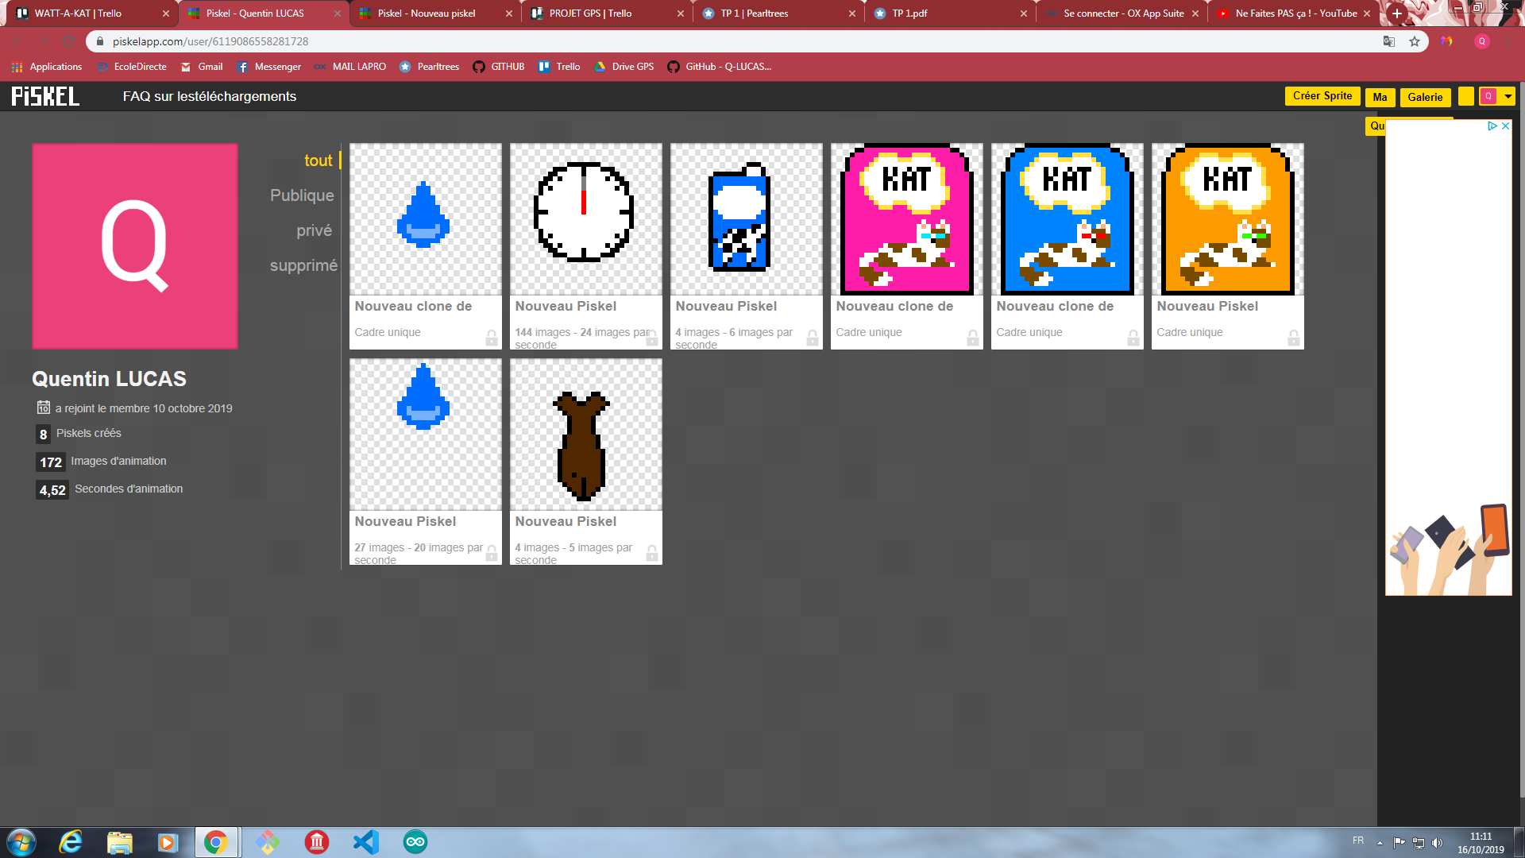

**Fomalisation du Projet**



**Fomalisation du Projet**

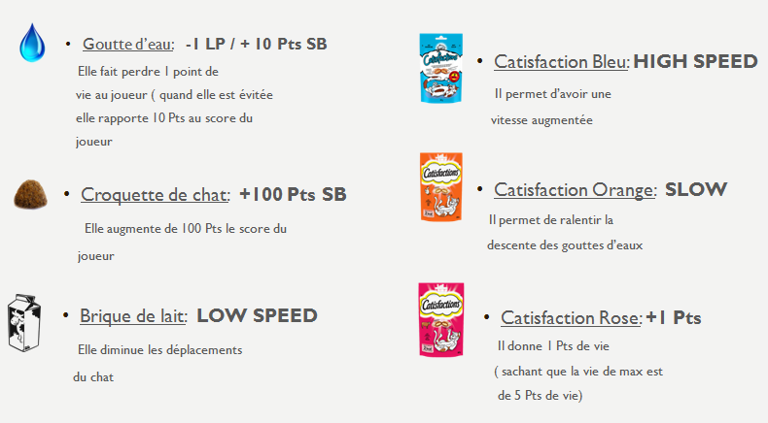

**Les choix techniques**

* **Le langage et les librairies:**

Pour notre projet de jeu nous sommes parties sur:

* Le logiciel ECLIPSE



* La librairie SLICK 2D.

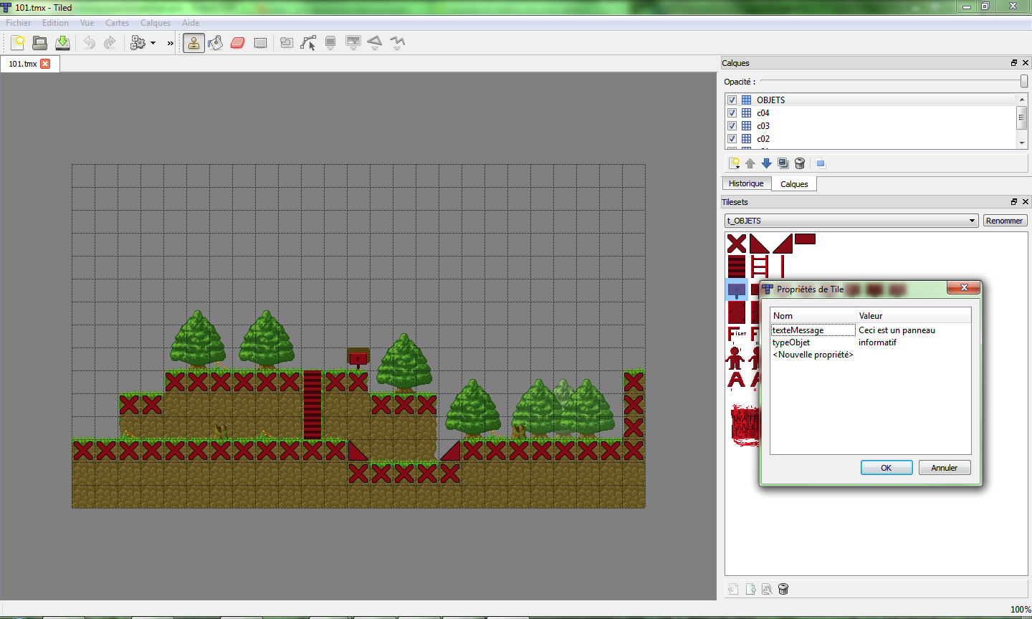

Eclipse pour compatibilité avec la librairie et pour programmer en JAVA MET

Librairie Slick2D pour sa dite simplicité et rapidité a créé un jeu

C’est un ensemble d’outils qui permettent d’utiliser les bindings OpenGL fournis par [LWJGL](http://www.lwjgl.org/) afin de développer simplement des jeux ou plus généralement des applications 2D utilisant OpenGL.

**Les choix techniques**

**Pourquoi utiliser cette librairie au lieu d’une autre, pourquoi ne pas utiliser LWJGL directement?**

Car cette librairie contient déjà tout un ensemble d’outils qui vont nous permettre de nous lancer plus rapidement dans le développement de la logique de votre application plutôt que de nous faire passer du temps a gérer toute sorte de choses annexes tel que le chargement des images, des polices de caractère, la lecture de son, la gestion des contrôles, etc.

* **Les choix technologiques:**

Nous avons comparé plusieurs logiciels avant de nous tourner vers ECLIPSE:

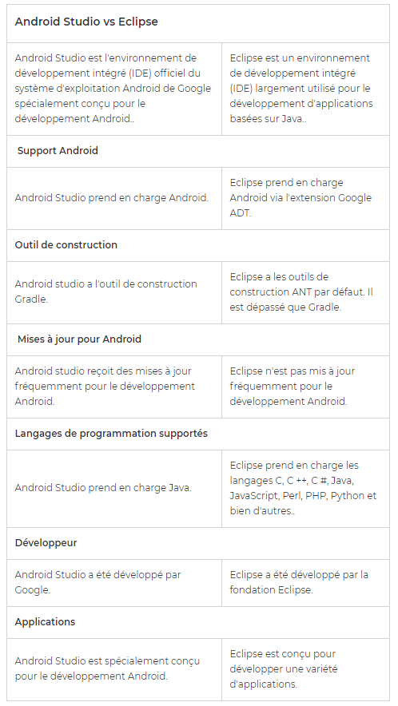Un tableau explique pourquoi nous avons choisi ECLIPSE par rapport à ANDROID STUDIO (cadre rouge).

**Les choix techniques**



**Gestion Projet**

* **Modules fonctionnel:**

Faire les personnages du jeu

* **La répartition des tâches:**
* **Un outil de gestion de projet:**

